**MODULE SỔ QUỸ**

1. **Quản lý danh mục phiếu thu và phiếu chi**

Quản lý loại phiếu thu và chi là phân loại phiếu thu và phiếu chi theo từng lĩnh vực nhất định, để từ đó dễ dàng hơn trong việc kiểm tra và giám sát tình hình của các phiếu thu và phiếu chi của công ty.

**1. Quản lý danh mục phiếu thu**

Phiếu thu là một chứng từ thể hiện quá trình giao dịch giữa các bên trong một nghiệp vụ kinh tế có liên quan đến tiền mặt.

*Để thêm mới loại phiếu thu:*

Từ menu**Tên công ty ---> Cài đặt và cấu hình ----> Tab Sổ quỹ ----> Loại phiếu thu**

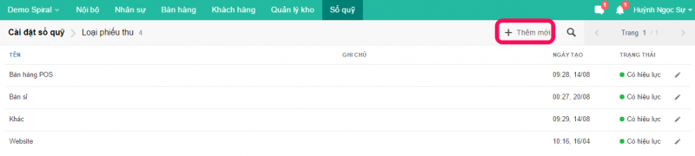

**Mô tả:**

* **Tên:**Tên loại phiếu
* **Ghi chú:**Ghi chú ngắn của loại phiếu
* **Ngày tạo**: Ngày tạo loại phiếu
* **Trạng thái**: Trạng thái loại phiếu

Nhấn nút **Thêm mới** phía trên bên phải. Hệ thống sẽ mở màn hình thêm mới như sau:

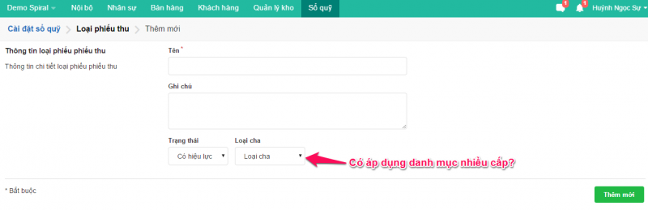

Nhập các thông tin ở màn hình trên và nhấn nút **Thêm mới** phía dưới bên phải để lưu lại thông tin loại phiếu thu.

**2. Quản lý danh mục phiếu chi**

Phiếu chi là một chứng từ thể hiện quá trình giao dịch giữa các bên trong một nghiệp vụ kinh tế có liên quan đến tiền mặt như ghi nhận trả tiền mua hàng, trả lương nhân viên,...

*Để thêm mới loại phiếu chi:*

Từ menu**Tên công ty ---> Cài đặt và cấu hình ----> Tab Sổ quỹ ----> Loại phiếu chi**

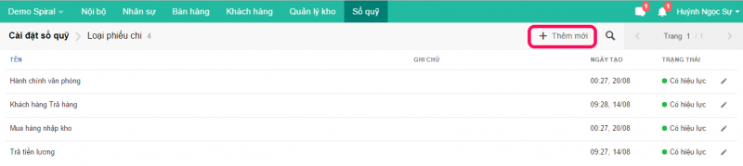

**Mô tả:**

* **Tên:**Tên loại phiếu
* **Ghi chú:**Ghi chú ngắn của loại phiếu
* **Ngày tạo**: Ngày tạo loại phiếu
* **Trạng thái**: Trạng thái loại phiếu

Nhấn nút **Thêm mới** phía trên bên phải. Hệ thống sẽ mở màn hình thêm mới như sau:

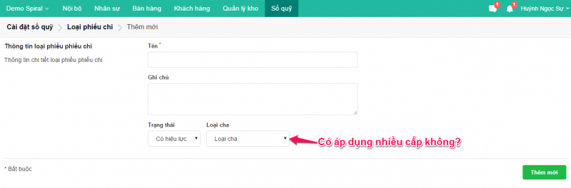

Nhập các thông tin ở màn hình trên và nhấn nút **Thêm mới** phía dưới bên phải để lưu lại thông tin loại phiếu chi.

**Lưu ý**

Bạn có thể phân cấp loại phiếu đang tạo khi chọn loại cha cho phiếu.

Chỉ những người có được phân quyền Company.setting mới có thể thiết lập danh mục phiếu.

1. **Quản lý tài khoản ngân hàng**

Tài khoản ngân hàng là phương tiện hiện đại để thanh toán các giao dịch giữa công ty và đối tác, thanh toán hóa đơn. Với nhiều điểm thuận tiện, sử dụng tài khoản ngân hàng để ghi nhận thu chi ngày càng trở nên phổ biến với các doanh nghiệp hạn chế dòng tiền bị thất thoát.

Để thuận tiện trong giao dịch thanh toán với đối tác, công ty cần sở hữu nhiều tài khoản ngân hàng. Khi công ty lập thêm một tài khoản mới, tài khoản đó cần được thêm mới trong hệ thống để tối ưu hóa công tác quản lý.

*Để thêm một tài khoản ngân hàng mới:*

Từ menu**Tên công ty ---> Cài đặt và cấu hình ----> Tab Sổ quỹ ----> Tài khoản ngân hàng**

Hệ thống mở như màn hình dưới đây:

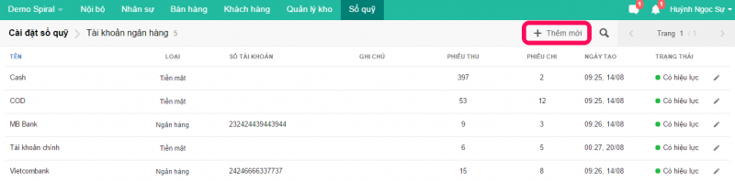

Nhấn vào nút **Thêm mới** ở góc trên bên phải để thêm mới tài khoản ngân hàng. Hệ thống sẽ mở màn hình sau:

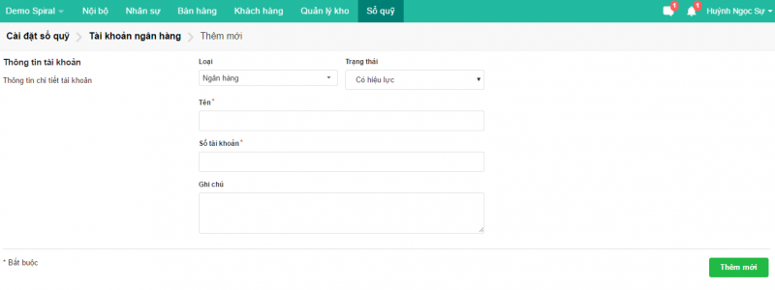

Nhập các thông tin cần thiết ở màn hình trên và nhất nút **Thêm mới** ở phía dưới bên phải để lưu lại thông tin tài khoản vừa thêm.

**Lưu ý**

Nếu loại tài khoản là ngân hàng thì phải nhập số tài khoản của ngân hàng vừa tạo

1. **Cài đặt định dạng in phiếu Thu – Chi**

Để cài đặt định dạng in phiếu thu - chi trong hệ thống quản lý danh sách sổ quỹ

Từ menu **Tên công ty ---> Cài đặt và cấu hình ----> Tab Sổ quỹ ----> Cấu hình thu chi**

 Hệ thống sẽ mở màn hình định dạng in phiếu thu - chi như màn hình sau:

## 1. Định dạng in phiếu Chi

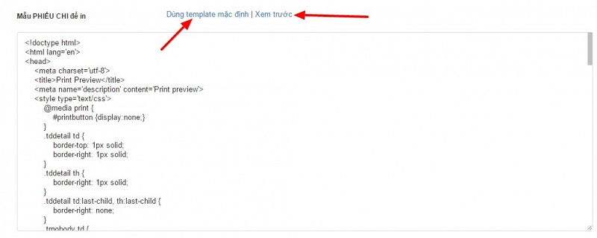

## 2. Định dạng in phiếu Thu

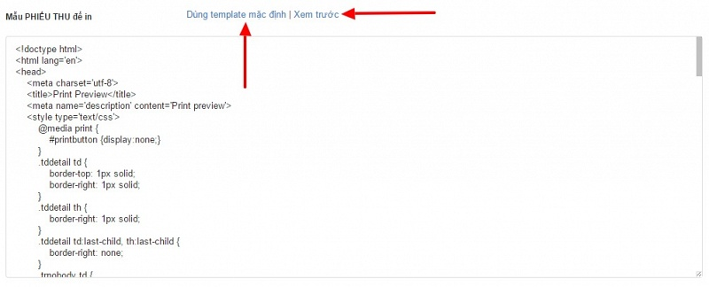

Bạn có thể chỉnh sửa định dạng in theo mẫu thu - chi của công ty bạn. Giúp bạn khẳng định thương hiệu. Bạn có thể xem thêm **Ghi chú một số cột code tự động thay thế giá trị khi in, tương ứng với từng phiếu thu - chi**như hình dưới đây:

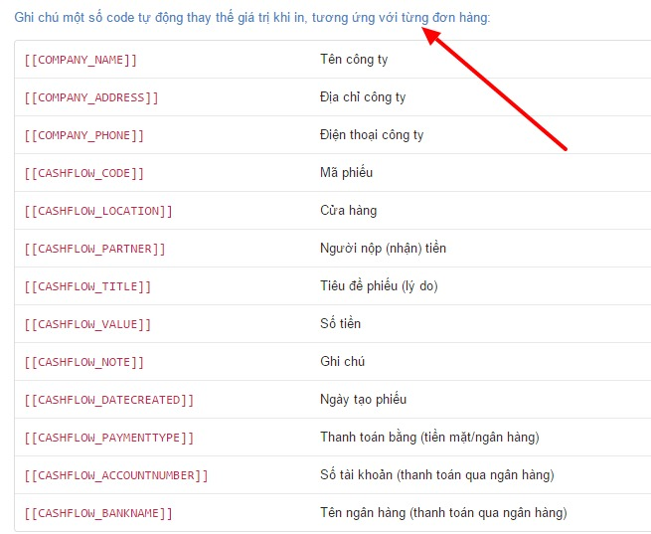

Sau khi bạn chỉnh sửa xong bạn có thể xem trước định dạng in mà bạn vừa chỉnh sửa bằng cách nhấn vào **Xem trước**

Nếu bạn thấy mẫu in đã phù hợp thì nhấn nút **Lưu** phía dưới bên phải để lưu lại định dạng in.

Chỉ những người có quyền Company.Setting mới có thể cài đặt cấu hình định dạng in.

Sau khi cài đặt định dạng in xong, bạn đăng nhập lại vào hệ thống để hệ thống cập nhật định dạng in phiếu thu - chi mới nhất.

1. **Danh sách sổ quỹ**

Sổ quỹ giúp doanh nhiệp quản lý tài khoản thu, tài khoản chi, dự toán dòng tiền, .v.v. Trong khi nhiều doanh nghiệp hiện này có vài phần mềm tài chính hoặc kế toán nhưng vẫn phải đối mặt với nhiều khó khăn. Những khó khăn bao gồm là:

* Thiếu khả năng cập nhật thông tin theo thời gian thực.
* Các báo cáo không rõ ràng
* Thiếu sự tích hợp với bộ phận bán hàng, mua hàng, quản lý kho và sản xuất

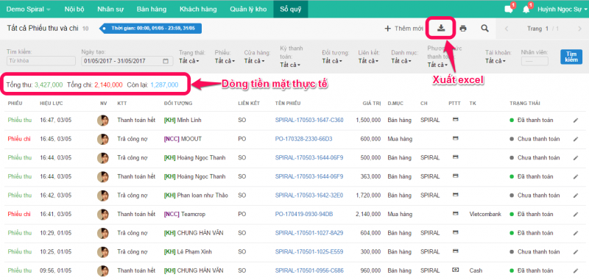

Trên danh sách phiếu thu - chi bạn có thể xem được dòng tiền mặt thực tế của công ty thông qua hoạt động thu - chi.

**(**Dòng tiền mặt chỉ tính với trạng thái của phiếu thu - chi ở trạng thái **"Đã thanh toán")**

Tại đây bạn cũng có thể xuất thông tin phiếu thu - chi ra file excel bằng cách nhấn vào biểu tượng xuất file ở góc trên bên phải như trên hình.

1. **Thêm mới phiếu Thu – Chi**

Để thêm mới phiếu Thu - Chi:

Từ menu **Sổ quỹ ----> Phiếu Thu - Phiếu chi**

Hệ thống sẽ hiển thị như màn hình dưới đây:

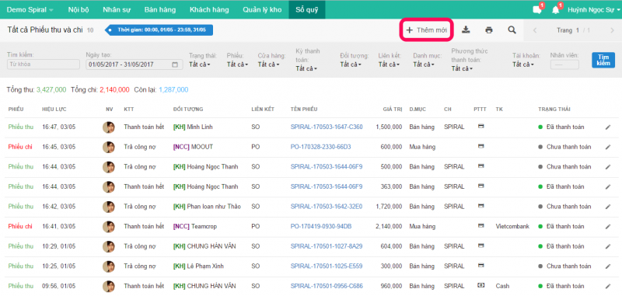

Nhấn nút **Thêm mới** và lựa chọn loại phiếu cần thêm như màn hình dưới đây:

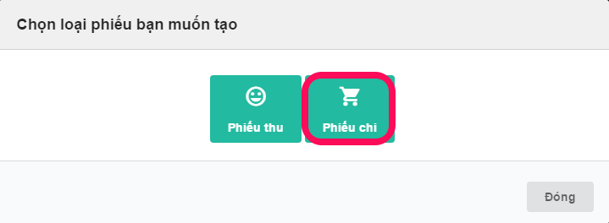

Ở đây mình sẽ chọn loại phiếu thêm mới là **Phiếu chi** và màn hình nhập thông tin phiếu sẽ hiển thị như sau:

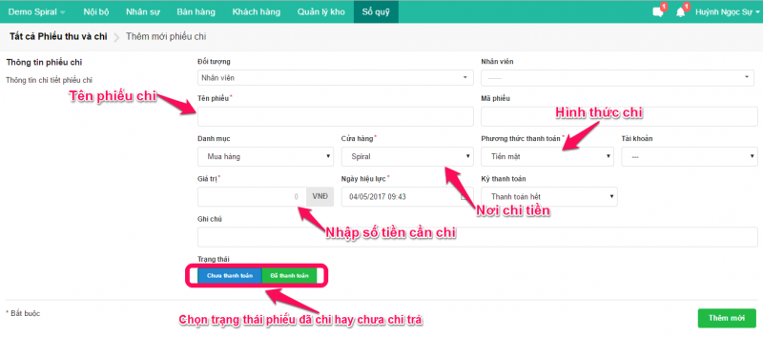

* Chọn loại đối tượng để Chi trả và tên đối tượng tương ứng.
* Nhập Tên phiếu chi (chi vì lý do gì đó)
* Mã phiếu chi nếu có.
* Chọn danh mục chi
* Chọn cửa hàng (chi nhánh sẽ chi tiền)
* Hình thức chi (Phương thức thanh toán): Chi bằng tiền mặt , chuyển khoản,...và tên tài khoản đã hoặc sẽ chi.
* **Giá trị** số tiền chi
* Thời gian: ngày chi tiền
* Kỳ thanh toán: thanh toán 1 lần, trả công nợ hay chi tiền để đặt cọc
* Nhập ghi chú vào phiếu chi nếu có.
* **Trạng thái phiếu**: Nếu đã thanh toán khoản chi cho đối tượng trên rồi thì chọn **Đã thanh toán**. Còn nếu tạo phiếu và chờ lệnh chi thì để là **Chưa thanh toán**

Sau khi nhập đầy đủ thông tin phiếu và nhấn **Thêm mới** góc dưới để hoàn thành việc tạo phiếu.

**Lưu ý**

* Phiếu chỉ có hiệu lực khi phiếu ở trạng thái **Đã thanh toán**
* Giá trị phiếu một khi đã tạo thì không thể thay đổi giá trị
* Chỉ những người được phân quyền mới có thể thay đổi trạng thái phiếu Thu - Chi
* Bạn có thể tạo nhiều phiếu Thu - Chi ở trạng thái **Chưa thanh toán** để theo dõi công nợ

 Cách tạo phiếu thu cũng tương tự như cách tạo phiếu chi đã được hướng dẫn ở trên.

### Chỉnh sửa Phiếu Thu - Phiếu Chi

Trên danh sách phiếu thu - chi, nếu muốn chỉnh sửa thông tin phiếu nào thì nhấn vào biểu tượng **Cập nhật** (Cây viết) bên phải ngay phiếu đó. Hệ thống sẽ mở màn hình cập nhật phiếu như dưới đây:

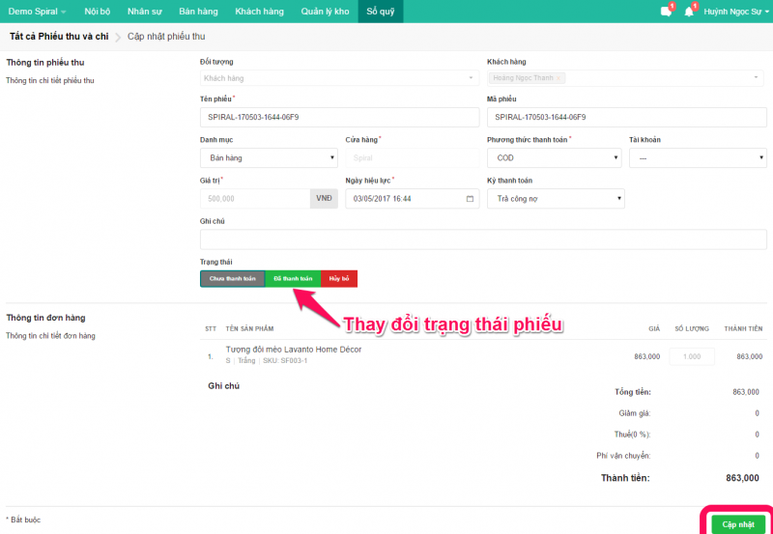

Nhập các thông tin cần chỉnh sửa hoặc thay đổi trạng thái phiếu và nhấn nút **Cập nhật** phía dưới bên phải để lưu lại thông tin.

**Lưu ý**

Phiếu Thu - Chi tạo rồi không thể xóa đi mà chỉ có thể HỦY BỎ phiếu đó và tạo mới.

Phiếu Thu - Chi chỉ có hiệu lực khi ở trang thái ĐÃ THANH TOÁN.

Chỉ những người được cấp quyền mới có thể chỉnh sửa và thay đổi trạng thái phiếu Thu - Chi.

1. **Xem báo cáo tổng quan thu chi**

*Để xem tổng quan thu - chi:*

Từ menu **Sổ quỹ ----> Tổng quan thu chi**

Hệ thống sẽ mở màn hình tổng quan như sau:

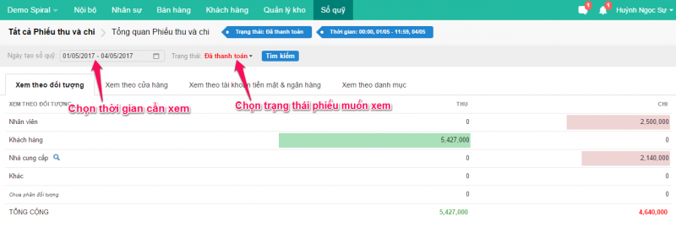

Trên màn hình này bạn có thể chọn khoảng thời gian cần xem và trạng thái phiếu cần xem để hệ thống lọc báo cáo và trả về kết quả theo điều kiện vừa lọc.

Thời gian mặc định là lấy từ **ngày 1 hàng tháng đến ngày hiện tại đang xem** cùng với **trạng thái phiếu là Đã thanh toán.** Tức là dòng tiền mặc đã thu và chi hoàn tất công nợ.

Trên màn hình trên là đang xem thep **TAB đối tượng**. Bạn có thể **xem theo Cửa hàng, Tài khoản tiền mặt và ngân hàng, xem theo danh mục phiếu thu chi.**

* **Xem theo cửa hàng**

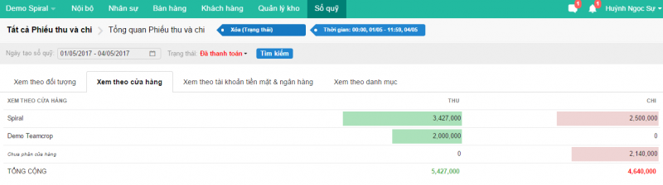

* **Xem theo tài khoản tiền mặt & ngân hàng**

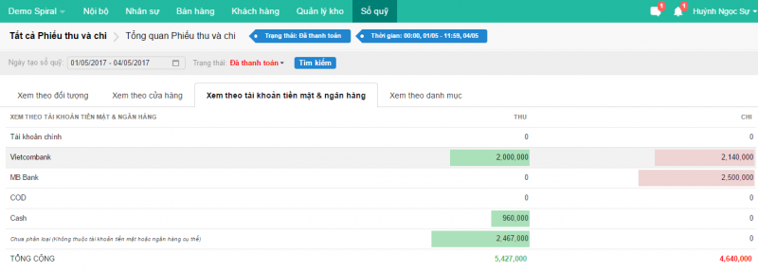

* **Xem theo danh mục phiếu thu - chi**

